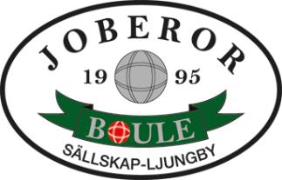

**INBJUDAN TILL NOVEMBERBOULE.**

**MÅNDAGEN DEN 3 NOVEMBER KL. 9.30**

**SAMLING KL. 9,00**

**I BOULEHALLEN I BERGHEM LJUNGBY.**

**5 SERIER MONRAD , KLASS ÖPPEN.**

**MAX 20 LAG.**

**” FÖRST TILL KVARN GÄLLER”**

**KOSTNAD 100 KR. PER DELTAGARE**

**PRISER TILL DE 4 BÄST PLACERADE LAGEN.**

**SAMLING KL. 9.00**

**OBS!! MEDTAG EGET FIKA**

**Anmälan på mail** [pappa.rolf@hotmail.com](mailto:pappa.rolf@hotmail.com)

**SENAST DEN 1 NOVEMBER VÄLKOMNA!**